Министерство науки и высшего образования Российской Федерации

Федеральное государственное бюджетное образовательное учреждение

высшего образования

**ТЮМЕНСКИЙ ГОСУДАРСТВЕННЫЙ УНИВЕРСИТЕТ**

**Лабораторная работа № 1**

# **«Обучение нейросетевых регрессора и классификатора»**

Выполнил

Студент

А.А. Евдокимов

Тюмень 2022

ОГЛАВЛЕНИЕ

ЦЕЛЬ И ЗАДАЧИ. 3

1. РЕГРЕССИОННАЯ МОДЕЛЬ. 4

2. ВЛИЯНИЕ ПАРАМЕТРОВ НА КАЧЕСТВО МОДЕЛИ. 5

2.1. ФУНКЦИЯ АКТИВАЦИИ «ELU» 5

2.2. ФУНКЦИЯ АКТИВАЦИИ «SIGMOID» 8

2.3. ФУНКЦИЯ АКТИВАЦИИ «SOFTMAX» 11

2.4. РЕГРЕССИОННАЯ МОДЕЛЬ С ИСПОЛЬЗОВАНИЕМ SKLEARN 14

3. КЛАССИФИКАТОР 15

4. ВЛИЯНИЕ ПАРАМЕТРОВ НА ТОЧНОСТЬ КЛАССИФИКАТОРА 16

4.1. ФУНКЦИЯ АКТИВАЦИИ «LOGISTIC» 16

4.2. ФУНКЦИЯ АКТИВАЦИИ «TANH» 17

ВЫВОД: 18

# Цель и задачи.

Цель работы:

получить навык создания полносвязного многоклассового классификатора и нейросетевого регрессора с помощью библиотеки Scikit-learn и фреймворка Keras.

Задачи:

1. Построить регрессионную модель для предсказания дебита нефти (датасет с информацией по ГРП «frac») с использованием библиотеки Keras.

2. Исследовать влияние параметров (количество нейронов, batch-size и количество эпох обучения) на предсказательную способность при разных функциях активации. Метрика для оценки качества – MSE.

3. Построить модель-классификатор (датасет каротажей «result_slice») с использованием библиотеки Keras.

4. Исследовать влияние параметров (batch-size и количество итераций) на точность классификатора при разных функциях активации. Метрика для оценки качества – Accuracy.

# Регрессионная модель.

Ниже представлен код нейросети с краткими комментариями:

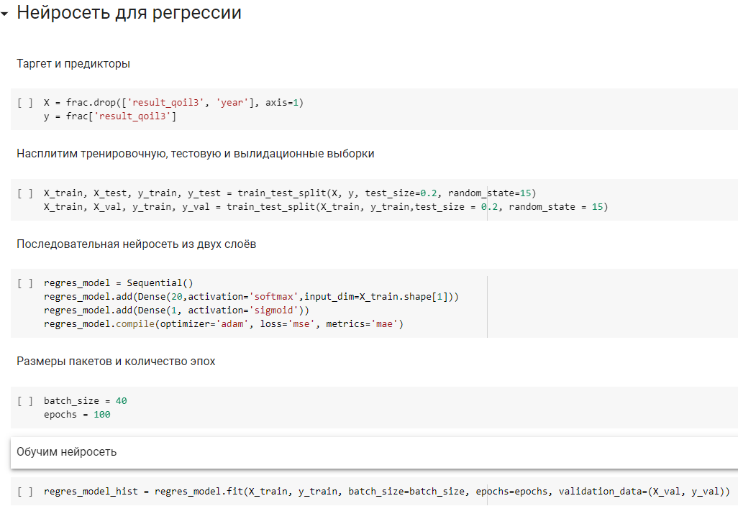

# Влияние параметров на качество модели.

Исследуем влияние различных параметров на качество предсказания при разных функциях активации.

## Функция активации «elu»

Таблица 1. Зависимость MSE от количества нейронов

|  |  |  |  |  |
| --- | --- | --- | --- | --- |
| **Кол-во нейронов** | **batch-size** | **epochs** | **График** | **MSE** |
| 2 | 40 | 100 |  | 0.012537 |
| 20 |  | 0.007415 |
| 40 |  | 0.007257 |

Таблица 2. Зависимость MSE от размера пакета

|  |  |  |  |  |
| --- | --- | --- | --- | --- |
| **Кол-во нейронов** | **batch-size** | **epochs** | **График** | **MSE** |
| 20 | 5 | 100 |  | 0.007557 |
| 40 |  | 0.007360 |
| 80 |  | 0.008135 |

Таблица 3. Зависимость MSE от количества эпох

|  |  |  |  |  |
| --- | --- | --- | --- | --- |
| **Кол-во нейронов** | **batch-size** | **epochs** | **График** | **MSE** |
| 20 | 40 | 5 |  | 0.015957 |
| 40 |  | 0.008198 |
| 100 |  | 0.007360 |

## Функция активации «sigmoid»

Таблица 4. Зависимость MSE от количества нейронов

|  |  |  |  |  |
| --- | --- | --- | --- | --- |
| **Кол-во нейронов** | **batch-size** | **epochs** | **График** | **MSE** |
| 2 | 40 | 100 |  | 0.013555 |
| 20 |  | 0.009402 |
| 40 |  | 0.008585 |

Таблица 5. Зависимость MSE от размера пакета

|  |  |  |  |  |
| --- | --- | --- | --- | --- |
| **Кол-во нейронов** | **batch-size** | **epochs** | **График** | **MSE** |
| 20 | 5 | 100 |  | 0.007309 |
| 40 |  | 0.008918 |
| 80 |  | 0.012660 |

Таблица 6. Зависимость MSE от количества эпох

|  |  |  |  |  |
| --- | --- | --- | --- | --- |
| **Кол-во нейронов** | **batch-size** | **epochs** | **График** | **MSE** |
| 20 | 40 | 5 |  | 0.068578 |
| 40 |  | 0.013245 |
| 100 |  | 0.010599 |

## Функция активации «softmax»

Таблица 7. Зависимость MSE от количества нейронов

|  |  |  |  |  |
| --- | --- | --- | --- | --- |
| **Кол-во нейронов** | **batch-size** | **epochs** | **График** | **MSE** |
| 2 | 40 | 100 |  | 0.013480 |
| 20 |  | 0.013149 |
| 40 |  | 0.011893 |

Таблица 8. Зависимость MSE от размера пакета

|  |  |  |  |  |
| --- | --- | --- | --- | --- |
| **Кол-во нейронов** | **batch-size** | **epochs** | **График** | **MSE** |
| 20 | 5 | 100 |  | 0.007873 |
| 40 |  | 0.012733 |
| 80 |  | 0.013846 |

Таблица 9. Зависимость MSE от количества эпох

|  |  |  |  |  |
| --- | --- | --- | --- | --- |
| **Кол-во нейронов** | **batch-size** | **epochs** | **График** | **MSE** |
| 20 | 40 | 5 |  | 0.098182 |
| 40 |  | 0.015688 |
| 100 |  | 0.012966 |

## Регрессионная модель с использованием sklearn

Построим модель, используя LightGBM.

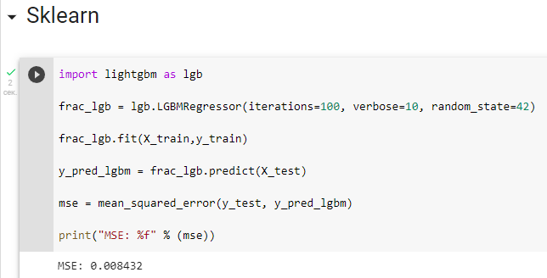

Получено: MSE: 0.008432.

# Классификатор

Ниже представлен код.

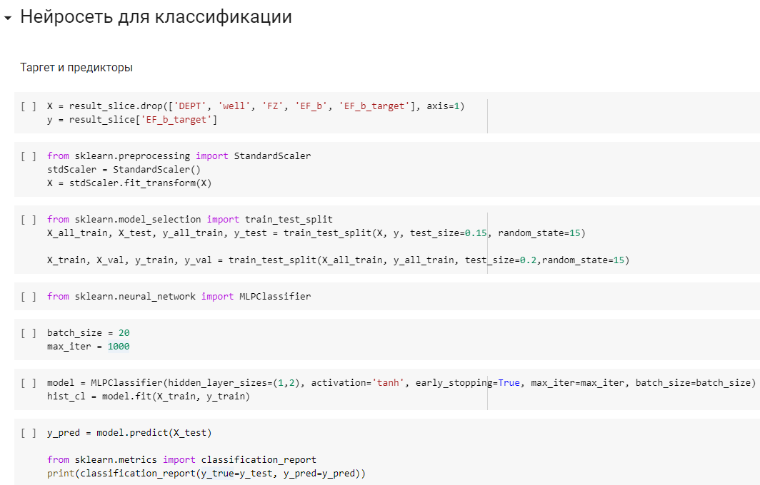

# Влияние параметров на точность классификатора

Исследуем влияние различных параметров на точность классификатора при разных функциях активации.

## Функция активации «Logistic»

Таблица 10. Зависимость Accuracy от размера пакета

|  |  |  |  |
| --- | --- | --- | --- |
| batch-size | Количество итераций | Таблица | Accuracy |
| 5 | 1000 |  | 0.88 |
| 20 |  | 0.88 |
| 100 |  | 0.88 |

Таблица 11. Зависимость Accuracy от количества итераций

|  |  |  |  |
| --- | --- | --- | --- |
| batch-size | Количество итераций | Таблица | Accuracy |
| 20 | 5 |  | 0.56 |
| 100 |  | 0.88 |
| 1000 |  | 0.88 |

## Функция активации «Tanh»

Таблица 12. Зависимость Accuracy от размера пакета

|  |  |  |  |
| --- | --- | --- | --- |
| batch-size | Количество итераций | Таблица | Accuracy |
| 5 | 1000 |  | 0.88 |
| 20 |  | 0.88 |
| 100 |  | 0.88 |

Таблица 13. Зависимость Accuracy от количества итераций

|  |  |  |  |
| --- | --- | --- | --- |
| batch-size | Количество итераций | Таблица | Accuracy |
| 20 | 5 |  | 0.88 |
| 100 |  | 0.88 |
| 1000 |  | 0.89 |

# Вывод:

1. Регрессионная модель.

Проанализировав таблицы:

* 1, 4 и 7, можно сказать, что с увеличением количества нейронов ошибка регрессионной модели уменьшается.

Интерпретация результата: благодаря большему числу нейронов в слое, можно учесть большее количество входных факторов. Сделать модель более сложной, но точной.

* 2, 5 и 8, видно, что с уменьшением размера пакета ошибка регрессионной модели уменьшается.

Интерпретация результата: чем меньше размер пакета, тем большее их количество имеется в распоряжении модели, из-за чего она обучается более точно.

* 3, 6 и 9, с увеличением количества эпох ошибка уменьшается.
* Интерпретация результата: с каждым новым прогоном данных модель становится точнее, но есть предел, когда ошибка практически перестаёт меняться. Тогда в увеличении числа эпох уже нет острой необходимости.
* LightGBM регрессор от sklearn дал большую ошибку, чем нейросеть с удачно подобранными параметрами.

Наименьшую ошибку в среднем удалось получить, используя функцию активации «elu». Можно сказать, что к данной задаче из используемых функций «elu» - наиболее подходящая.

1. Классификатор.

Проанализировав таблицы:

* 10 и 12, можно сказать, что с уменьшением размера пакета точность не меняется.
* 11 и 13, увеличение количества итераций может в некоторых случаях увеличить точность, иногда довольно незначительно. Общее правило таково, что лучше не выбирать слишком малое число итераций и брать его порядка сотни.

Ссылки на полный код:

Регрессия:

<https://colab.research.google.com/drive/1RQXh48w-WnywHc1K6peaJlG7ShRhxptt#scrollTo=UWds3Ki3TCe0>

Классификация:

<https://colab.research.google.com/drive/1qYT311JBWL_ZSxYxVKhj6L778Uy5FbjZ#scrollTo=ReIBQFxiTPcr>